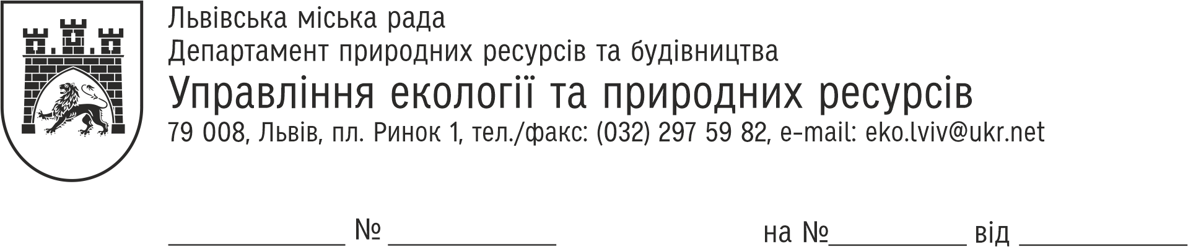

Директору ТОВ «УКРПРОМЕНЕРГО РЕСУРСИ»
Валентині ДЕНЕЧКО

вул. Північна, 2а/2б, 79040, м. Львів

Ваше звернення від 28.0401.2026 №27/012026, що зареєстроване у СЕД Львівської міської ради 29.01.2026 за № 2-1336-24, розглянуто та інформуємо.
На виконання ст.10 Закону України «Про охорону атмосферного повітря», управлінням екології та природних ресурсів департаменту природних ресурсів та будівництва Львівської міської ради забезпечено розміщення повідомлення про намір отримання дозволу на викиди забруднюючих речовин в атмосферне повітря стаціонарними джерелами ТОВ «УКРПРОМЕНЕРГО РЕСУРСИ» , розміщеними за адресою:
- 79040, м. Львів, вул. Північна, 2а, 2б, на сайті Львівської міської ради http://surl.li/twfpu

Повідомлення про намір отримання дозволу для ознайомлення з ним громадськості:
повне та скорочене найменування суб’єкта господарювання – ТОВАРИСТВО з ОБМЕЖЕНОЮ ВІДПОВІДАЛЬНІСТЮ "УКРПРОМЕНЕРГО РЕСУРСИ" (ТОВ "УКРПРОМЕНЕРГО РЕСУРСИ");
- ідентифікаційний код юридичної особи в ЄДРПОУ: 43352102;
- місцезнаходження суб’єкта господарювання, контактний номер телефону, адресу електронної пошти суб’єкта господарювання – 79040, м. Львів, вул. Північна, 2а, 2б, тел. +380 (97) 809-21-52, Еmаіl: ukrpromenergo.resursy@gmail.com;
- місцезнаходження об’єкта/промислового майданчика - м. Львів, вул. Північна, 2а, 2б;
- мета отримання дозволу на викиди – отримання дозволу на викиди забруднюючих речовин стаціонарними джерелами нового підприємства;
- відомості про наявність висновку з оцінки впливу на довкілля, в якому визначено допустимість провадження планованої діяльності, яка згідно з вимогами Закону України «Про оцінку впливу на довкілля» підлягає оцінці впливу на довкілля – діяльність підприємства не належить до видів планованої діяльності та об’єктів, які можуть мати значний вплив на довкілля і підлягають оцінці впливу на довкілля згідно Закону України (ЗУ) "Про оцінку впливу на довкілля" №2059-VIII від 18.12.2017 р., тому висновок щодо допустимості провадження планованої діяльності відсутній;
- загальний опис об’єкта (опис виробництв та технологічного устаткування; основною діяльністю підприємства є організація будівництва будівель. На даний час ТОВ "Укрпроменерго ресурси", у відповідності до умов укладених договорів оренди нерухомого майна, власні приміщення передало в оренду. Теплозабезпечення власних приміщень здійснюється за допомогою дахових кондиціонерів з газовим нагріванням (руфтопів) виробництва VBW та котлів Buderus Logamax plus GB162-100 V2. Загальна теплова потужність опалювального обладнання становить 1,289 МВт. Для резервного електропостачання власних потреб у разі аварійного відключення світла встановлений дизельний генератор марки Fogo SD-100B-C потужністю 86 кВт. Джерелами викидів забруднюючих речовин в атмосферне повітря є труби відведення димових газів руфтопів та котлів, труба відводу відпрацьованих газів дизельного генератора;
- відомості щодо видів та обсягів викидів – в атмосферне повітря здійснюватимуться потенційні викиди наступних забруднюючих речовин та парникових газів (тонн/рік): азоту діоксид – 1,268; ангідрид сірчистий – 0,135; вуглеводні граничні С12-С19 – 0,042; вуглецю оксид – 2,150; речовини у вигляді суспендованих твердих частинок – 0,054; метан – 0,009; вуглецю діоксид – 407,921;
- заходи щодо впровадження найкращих існуючих технологій виробництва, що виконані або/та які потребують виконання – виробнича діяльність не належить до переліку виробництв та технологічного устаткування, на яких повинні впроваджуватися найкращі доступні технології та методи керування, тому заходи щодо впровадження найкращих існуючих технологій виробництва не розроблялися;
- перелік заходів щодо скорочення викидів, що виконані або/та які потребують виконання – не розроблялися;
- дотримання виконання природоохоронних заходів щодо скорочення викидів - відсутні;
- відповідність пропозицій щодо дозволених обсягів викидів законодавству - пропозиції щодо дозволених обсягів викидів відповідають чинному законодавству, відповідно до результатів розрахунку розсіювання, на межі нормативної санітарно-захисної зони приземні концентрації по усіх забруднюючих речовинах не перевищують ГКД (ОБРВ) атмосферного повітря та відповідають вимогам Наказу № 309 від 27.06.2006р.;
- адреса обласної держадміністрації, до якої можуть надсилатися зауваження та пропозиції громадськості щодо дозволу на викиди - Львівська обласна військова (державна) адміністрація, Департамент екології та природних ресурсів ЛОДА: 79026 м. Львів, вул. Стрийська, 98, тел. (032) 238-73-83);
- строки подання зауважень та пропозицій - протягом 30 календарних днів з дати публікації.

В.о. начальника управління Галина МИКІТЧАК

Провідна спеціалістка відділу захисту довкілля
Тимчишин Марта Орестівна
297-59-82

